PROCEDIMIENTO ESPECIAL SANCIONADOR.

EXPEDIENTE: TEEA-PES-045/2022.

DENUNCIANTE: Partido del Trabajo.

DENUNCIADOS: C. Juan Carlos Pedroza Meléndez y/o quien resulte responsable.

MAGISTRADO PONENTE: Héctor Salvador Hernández Gallegos.

SECRETARIO DE ESTUDIO: David Antonio Chávez Rosales.

SECRETARIO JURÍDICO: Tomás Huizar Jiménez.

AUXILIAR JURÍDICO: Marco Antonio Romo Hernández.

Aguascalientes, Aguascalientes, a uno de junio de dos mil veintidós.

Sentencia mediante la que se determina la existencia de la infracción denunciada.

GLOSARIO.
Denunciante: | C. Ángel Martín Ortega Garibay, en su calidad de representante propietario del Partido del Trabajo ante el Consejo General del IEE.
Denunciados: | C. Juan Carlos Pedroza Meléndez, Coordinador de Operaciones Básicas dentro de la Secretaría de Sustentabilidad Medio Ambiente y Agua, en su calidad de persona encargada del “Centro de Educación Ambiental Cultural y Recreativo “El Cedazo” y/o quien resulte responsable.
“Juntos Hacemos Historia”. | Coalición conformada por los partidos PT y PVEM.
PT: | Partido del Trabajo.
PVEM: | Partido Verde Ecologista de México.
IEE: | Instituto Estatal Electoral.
Secretario Ejecutivo: | Secretario Ejecutivo del Consejo General del IEE.
Tribunal Electoral: | Tribunal Electoral del Estado de Aguascalientes.

1. ANTECEDENTES
Los hechos sucedieron en el año dos mil veintidós, salvo precisión en contrario.

1.1. Proceso Electoral. El siete de octubre de dos mil veintiuno, dio inicio el proceso electoral local 2021-2022 para la renovación de la Gubernatura del Estado de Aguascalientes.

1.2. Registro de candidaturas. El veinticinco de marzo, el Consejo General del IEE atendió las solicitudes de registro de las candidatas a la Gubernatura del Estado de Aguascalientes.

1.3. Presentación de la denuncia. El siete de mayo, el denunciante presentó un escrito de queja, por la presunta remoción de propaganda impresa de su partido, por parte de personal ajeno a la autoridad correspondiente.

1.4. Radicación y diligencias para mejor proveer. El ocho mayo, el Secretario Ejecutivo radicó la denuncia de mérito bajo la vía del procedimiento especial sancionador y asignó el número de expediente IEE/PES/040/2022; además, ordenó realizar una Oficialía Electoral para certificar el contenido del espectacular ubicado en la dirección proporcionada por el denunciante.

1.5. Diligencias para mejor proveer. El trece de mayo, el Secretario Ejecutivo requirió a la Secretaría General de Gobierno del Estado que proporcionara el nombre completo y domicilio de pueda ser ubicada la dependencia, área y/o la persona física, encargada, directora, administradora o su análoga del Centro de Educación Ambiental Cultural y Recreativo “El Cedazo”.

1.6. Medidas cautelares. El quince de mayo, el Secretario Ejecutivo determinó no proponer la adopción de medidas cautelares a la Comisión de Quejas y Denuncias del IEE.

1.7. Admisión y emplazamiento. El dieciséis de mayo, el Secretario Ejecutivo procedió a determinar la admisión de la denuncia interpuesta por el presunto retiro de propaganda perteneciente a la coalición “Juntos Hacemos Historia en Aguascalientes” con la imagen de Martha Cecilia Márquez Alvarado como candidata a la Gubernatura del Estado; además, señaló fecha para la celebración de la Audiencia de Pruebas y Alegatos.

1.8. Audiencia de Pruebas y Alegatos. El veinte de mayo, se celebró la audiencia de pruebas y alegatos a que se refieren los artículos 272 del Código Electoral, así como 101 y 102 del Reglamento de Quejas y Denuncias del IEE. Concluida la audiencia, se ordenó realizar el informe circunstanciado para consignar el expediente al Tribunal Electoral.

1.9. Turno del expediente. El veintisiete de mayo, mediante Acuerdo de Turno de Presidencia, se ordenó el registro del asunto en el Libro de Gobierno de Procedimientos Especiales Sancionadores, al que correspondió el número de expediente TEEA-PES-045/2022 y se turnó a la Ponencia del Magistrado Héctor Salvador Hernández Gallegos.

1.10. Formulación del proyecto de resolución. En su oportunidad, se radicó el expediente en la ponencia del Magistrado electoral precisado, y una vez verificada su debida integración, al no existir trámite alguno o diligencia pendiente por realizar, se ordenó formular proyecto de resolución y ponerlo a consideración del Pleno, según lo previsto en la fracción IV, del artículo 274 del Código Electoral.

2. COMPETENCIA.
Este Tribunal Electoral del Estado de Aguascalientes, ejerce jurisdicción y el Pleno tiene competencia para conocer y resolver el presente procedimiento especial sancionador, de conformidad con lo dispuesto en los artículos 1, 14, 16, 17, 41, párrafo segundo, base V, apartado C, y 116, fracción IV, 122, apartado A, fracciones VII y IX, 133, de la Constitución Federal en relación con los dispositivos 252, fracción II, 268, 274 y 275 del Código Electoral del Estado.

Lo anterior, en virtud de que la denuncia bajo estudio tiene relación con el supuesto retiro de propaganda perteneciente a la coalición “Juntos Hacemos Historia en Aguascalientes” con la imagen de Martha Cecilia Márquez Alvarado como candidata a la Gubernatura del Estado, por una persona ajena a la autoridad correspondiente.

Además, lo precisado encuentra sustento en la Jurisprudencia emitida por la Sala Superior del TEPJF identificada como 25/2015, de rubro: “COMPETENCIA. SISTEMA DE DISTRIBUCIÓN PARA CONOCER, SUSTANCIAR Y RESOLVER PROCEDIMIENTOS SANCIONADORES”.

En ese sentido, el Tribunal Electoral del Poder Judicial de la Federación, ha sostenido que es válido concluir que la vía del procedimiento especial sancionador se instauró para dar curso a los procedimientos sancionadores interpuestos durante el curso de un proceso electoral, en la cual se ponga en conocimiento de la autoridad conductas que el legislador ha establecido expresamente pero también cuando de alguna manera, se identifique que la conducta denunciada puede incidir, directa o indirectamente, en los comicios en curso dado su carácter coercitivo, preventivo y sumario, lo que posibilita restablecer rápidamente el orden jurídico trastocado.

De ahí que, este Tribunal es competente para resolver el presente asunto.

3. OPORTUNIDAD.

Se cumple con tal requisito, toda vez que el hecho denunciado produce consecuencias en tanto sus efectos no cesen, por lo tanto, ante la subsistencia del hecho controvertido el plazo legal no podría estimarse agotado, en términos de la Jurisprudencia 6/2007, de rubro: PLAZOS LEGALES. CÓMPUTO PARA EL EJERCICIO DE UN DERECHO O LA LIBERACIÓN DE UNA OBLIGACIÓN, CUANDO SE TRATA DE ACTOS DE TRACTO SUCESIVO. Por lo tanto, es oportuna la presentación de la denuncia.

4. PERSONERÍA.
La autoridad instructora tuvo por acreditada la personería del denunciante y el denunciado.

5. HECHOS DENUNCIADOS Y DEFENSAS.

Para efectos prácticos, esta autoridad jurisdiccional considera oportuno sintetizar los argumentos expuestos en sus escritos de queja, por parte del denunciante y de los denunciados. Esto, para seguir con la fijación de los puntos materia del procedimiento a dirimir en la presente sentencia.

5.1. Hechos denunciados.

Atendiendo a lo razonado anteriormente, los hechos denunciados en el presente asunto que se desprenden del escrito de queja, se hacen consistir sustancialmente en el supuesto retiro de propaganda perteneciente a la coalición “Juntos Hacemos Historia en Aguascalientes” con la imagen de Martha Cecilia Márquez Alvarado como candidata a la Gubernatura del Estado, por una persona ajena a la autoridad correspondiente.

5.2. ALEGATOS.

Tomando en consideración que dentro de las formalidades esenciales del procedimiento se encuentra el derecho de las partes a formular alegatos, debe estimarse que a fin de garantizar el derecho de defensa y atender en su integridad la denuncia planteada, este órgano jurisdiccional debe tomarlos en consideración al resolver el Procedimiento Especial Sancionador que no ocupa; resulta aplicable la jurisprudencia 29/2012 de rubro: “ALEGATOS. LA AUTORIDAD ADMINISTRATIVA ELECTORAL DEBE TOMARLOS EN CONSIDERACIÓN AL RESOLVER EL PROCECIDIMIENTO ESPECIAL SANCIONADOR”.

En la audiencia de pruebas y alegatos, compareció mediante escrito el C. Juan Carlos Pedroza Meléndez, y se advirtió la inasistencia de persona alguna que represente al denunciante PT.

En su escrito, el C. Juan Carlos Pedroza Meléndez preciso que no existe una relación entre las pretensiones del denunciante, con lo acreditado, pues -a su ver- la parte actora no menciona en su escrito de denuncia circunstancias de modo, tiempo y lugar; situación que le impide realizar una adecuada defensa.

Finalmente, precisó que no se le notificó que se fijaría propaganda electoral dentro de las instalaciones de parque “El Cedazo”, por lo que desconoce si se había colocado dicha propaganda y quién fue la persona responsable que realizó el acto que se le pretende imputar, únicamente manifiesta que, de las indagatorias y recorridos hechos por su parte, dentro de las instalaciones, se pudo percatar que está instalado el promocional en cuestión.

6. VALORACIÓN DE PRUEBAS.

De las pruebas aportadas por las partes, y admitidas por la autoridad instructora, se advierten las siguientes:

OFERENTE. | PRUEBA. | CONSISTENTE EN: | VALORACIÓN.
Denunciante: Lic. Ángel Martín Ortega Garibay. | Documental privada. | “…el acuerdo número CG-A-29-22 emitido por el Consejo General del Instituto Estatal Electoral de Aguascalientes, lo anterior con la finalidad de acreditar el espacio asignado por la autoridad competente…” | En relación con el artículo 256, segundo párrafo del Código Electoral; las documentales privadas, técnicas, periciales e instrumental de actuaciones, solo harán prueba plena cuando a juicio del órgano competente para resolver, generan convicción sobre la veracidad de los hechos alegados.
Denunciante: Lic. Ángel Martín Ortega Garibay. | Documental privada. | “…copia simple de mi representación ante el Consejo General del Instituto Estatal Electoral de Aguascalientes, así como copia de credencial de elector emitida por el Instituto Nacional Electoral, lo anterior para acreditar mi personalidad…” | En relación con el artículo 256, segundo párrafo del Código Electoral; las documentales privadas, técnicas, periciales e instrumental de actuaciones, solo harán prueba plena cuando a juicio del órgano competente para resolver, generan convicción sobre la veracidad de los hechos alegados.
Denunciante: Lic. Ángel Martín Ortega Garibay. | Documental privada. | “…acta circunstanciada del sorteo virtual para la asignación de lugares de uso común celebrada el día 29 de marzo del 2022, dentro del proceso electoral 2021-2022, en el estado de Aguascalientes…” | En relación con el artículo 256, segundo párrafo del Código Electoral; las documentales privadas, técnicas, periciales e instrumental de actuaciones, solo harán prueba plena cuando a juicio del órgano competente para resolver, generan convicción sobre la veracidad de los hechos alegados.
Denunciante: Lic. Ángel Martín Ortega Garibay. | Documental privada. | “…3 imágenes del espacio otorgado por el Consejo General Estatal (sic), las cuales se encuentran marcados como IMAGEN 1, IMAGEN 2 e IMAGEN 3…” | En relación con el artículo 256, segundo párrafo del Código Electoral; las documentales privadas, técnicas, periciales e instrumental de actuaciones, solo harán prueba plena cuando a juicio del órgano competente para resolver, generan convicción sobre la veracidad de los hechos alegados.
Denunciado: C. Juan Carlos Pedroza Meléndez. | Documental pública. | “…la certificación que se solicitó a la Oficialía Electoral del Instituto Estatal Electoral de Aguascalientes, respecto del contenido de 5 impresiones fotográficas que acreditan que la propaganda de la candidata se encuentra instalada y que las imágenes que se ofrecen como prueba corresponden a la realidad actual…” | En relación con el artículo 256, segundo párrafo del Código Electoral; Las documentales públicas tendrán valor probatorio pleno, salvo prueba en contrario respecto de su autenticidad o de la veracidad de los hechos a que se refieran.
Denunciado: C. Juan Carlos Pedroza Meléndez. | Documental pública. | “…el Nombramiento de Personal de Confianza, con número de oficio SAE-NC/03-093/20220, emitido el 01 de mayo de 2020, por el C.P. Juan Francisco Larios Esparza, Secretario de Administración del Estado de Aguascalientes…” | En relación con el artículo 256, segundo párrafo del Código Electoral; Las documentales públicas tendrán valor probatorio pleno, salvo prueba en contrario respecto de su autenticidad o de la veracidad de los hechos a que se refieran.

7. HECHOS ACREDITADOS

Antes de analizar la legalidad de los hechos denunciados materia del presente asunto, es necesario verificar su existencia y las circunstancias en que se realizaron.

Al describirse el total de las pruebas que obran en el expediente, y al haberse valorado de manera individual y conjunta, de conformidad con lo establecido por el Código Electoral, corresponde identificar los hechos que fueron acreditados.

7.1. Calidad de las partes.

Este Tribunal Electoral advierte que el denunciante, efectivamente tiene la calidad de representante propietario del PT ante el Consejo General del IEE.

En cuanto al denunciado, esta autoridad electoral concluye que es el Coordinador de Operaciones Básicas dentro de la Secretaría de Sustentabilidad Medio Ambiente y Agua, en su calidad de persona encargada del Centro de Educación Ambiental Cultural y Recreativo “El Cedazo”

7.2. Existencia del contenido denunciado.

Antes de analizar la legalidad de los hechos denunciados en el presente asunto, es necesario verificar su existencia y las circunstancias en que se realizaron, a partir de los medios de prueba que fueron ofrecidos por las partes y aquellos que fueron recabados por la autoridad instructora durante la sustanciación de este procedimiento.

Como ha sido precisado, el accionante señala la remoción de propaganda perteneciente a la coalición “Juntos Hacemos Historia en Aguascalientes” con la imagen de Martha Cecilia Márquez Alvarado como candidata a la Gubernatura del Estado, por una persona ajena a la autoridad correspondiente. No obstante, esta autoridad jurisdiccional realiza una inspección del contenido certificado en la oficialía electoral, con la finalidad de precisarlo, establecer y analizar de manera integral las acciones denunciadas.

Oficialía Electoral IEE/OE/070/2022
Domicilio: | Descripción:
“Av. Aguascalientes, Parque el Cedazo, en contra esquina del IEA (dentro del parque) con medidas de 9.00 x.300” | Siendo las diez horas con diez minutos del día once de mayo de dos mil veintidós, me constituí frente al Centro de Educación Ambiental Cultural y Recreativo “El Cedazo”, observando que es una de sus esquinas, misma que se encontraba conformada por la Avenida Aguascalientes Oriente y la Avenida Ojocaliente, en el Fraccionamiento Ojocaliente Las Torres, en esta ciudad de Aguascalientes Aguascalientes, se encontraba colocada la estructura de un espectacular, misma que se encontraba dentro del parque “El Cedazo”, cerciorada de ser el espectacular a certificar por encontrarme en el lugar precisado en el acuerdo de referencia, observando que la estructura referida contaba con diversas letras y figuras en colores blanco y negro, tal y como se observa en las fotografías 1 y 2 del ANEXO ÚNICO de la presente acta.  Fin de la diligencia: diez horas con dieciséis minutos del día once de mayo de dos mil veintidós.  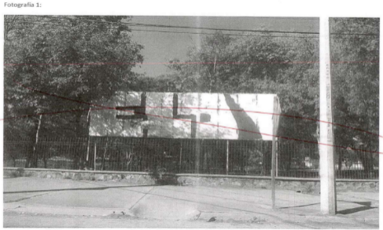  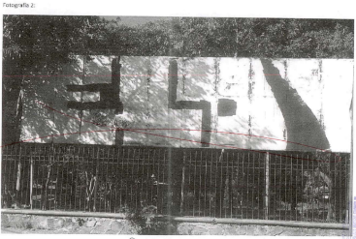  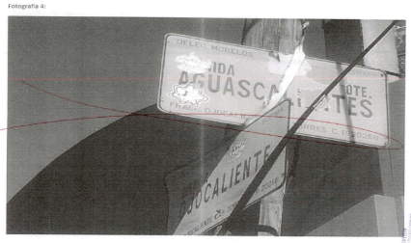  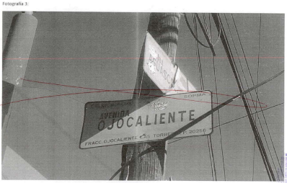  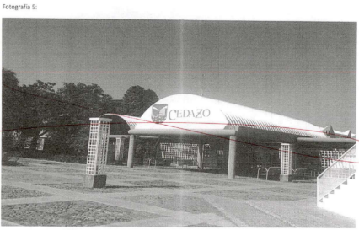

Oficialía Electoral IEE/OE/090/2022
Domicilio: | Descripción:
“Avenida Aguascalientes, Oriente esquina con la Avenida Ojocaliente, en el Fraccionamiento Las Torres, en esta ciudad de Aguascalientes, Aguascalientes.” | Siendo las nueve horas con treinta y nueve minutos minutos del día veintitrés de mayo de dos mil veintidós, me constituí frente al Centro de Educación Ambiental Cultural y Recreativo “El Cedazo”, que se encuentra en Avenida Aguascalientes, Oriente esquina con la Avenida Ojocaliente, en el Fraccionamiento Las Torres, en esta ciudad de Aguascalientes, Aguascalientes, observando que en la esquina conformada por las avenidas antes mencionadas, dentro del parque “El Cedazo”, se encontraba un espectacular, mismo que contaba con el siguiente contenido:  Era de fondo color blanco, con dos franjas en color morado, en la primera de las franjas, que se encontraba en la parte superior, se observó la leyenda “AQUÍ VIENE lo nuevo”, en letras color blanco, debajo de la franja, en la parte izquierda del espectacular (viéndolo de frente) se encontraba la leyenda “VOTA ASÍ”, seguido del emblema del Partido del Trabajo, sobre el cual se encontraba una “X” y debajo del emblema se observó la leyenda “5 DE JUNIO”, al costado derecho del emblema se observó (en la parte central del espectacular) las leyendas “MARTHA MÁRQUEZ” y “CANDIDATA” (en color morado), y debajo de lo anterior se observó la segunda franja sobre la cual se encontraba un símbolo de forma triangular conformado por tres flechas, mismo que en su interior contaba con el número 3, y debajo de éste se observó la leyenda “PVC”, además, al costado del símbolo se observó el emblema del “Partido Verde Ecologista de México”, y en el centro se observó la leyenda “GOBERNADORA”, en letras color blanco.  Así mismo, en el lado derecho del espectacular (viéndolo de frente) se encontraba la fotografía de una persona aparentemente del género femenino y mayor de edad, quien vestía una prenda en color rosa y debajo de la cual se encontraba la leyenda “JUNTOS HACEMOS HISTORIA EN AGUASCALIENTES”.  Todo lo anterior, tal y como se observa en las fotografías plasmadas en el ANEXO ÚNICO de la presente acta.  Fin de la diligencia: nueve horas con cuarenta y ocho minutos del día veintitrés de mayo de dos mil veintidós.  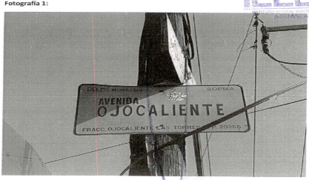  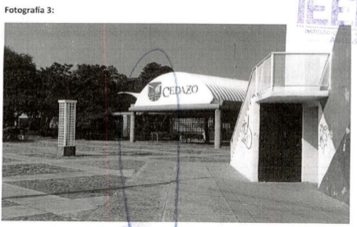  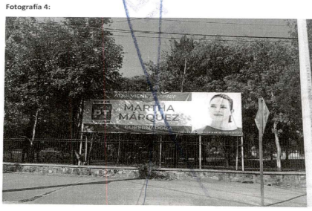  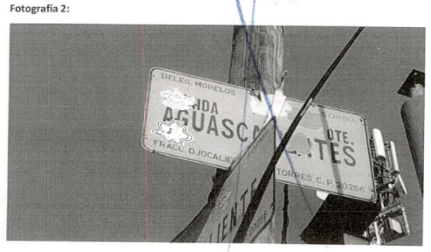  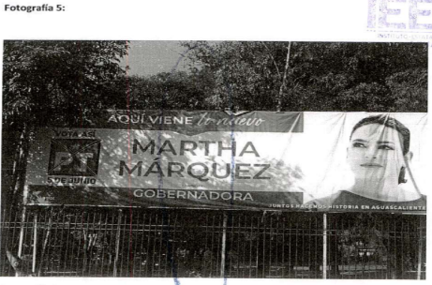  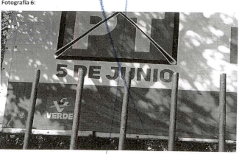
8. CASO A RESOLVER.

Una vez acreditada la existencia de los hechos denunciados, el aspecto a dilucidar en la presente sentencia consiste en determinar si se actualiza la remoción denunciada, por lo que se deberá analizar lo siguiente:

- La existencia o no de los hechos denunciados;
- Establecer, si con los hechos acreditados se actualiza la violación a la normatividad en propaganda electoral.
c) En caso de acreditarse la infracción, se determinará la responsabilidad del denunciado; y
d) En caso de proceder, resolver sobre la calificación de la falta e individualización de la sanción.

9. ESTUDIO DE FONDO.

9.1. Planteamiento del caso.

A continuación, este Tribunal procederá al estudio motivo de la queja en la que se analizará con base en los argumentos antes referidos, a determinar si las conductas denunciadas y tomando en consideración las manifestaciones hechas valer por los denunciados, así como las pruebas ofrecidas por ambos, constituyen violaciones a la normatividad en materia de propaganda electoral.

9.2. Marco jurídico aplicable.
9.2.1. Propaganda electoral.
El artículo 242 de la LEGIPE define a la campaña electoral, como el conjunto de actividades llevadas a cabo por los partidos políticos nacionales, las coaliciones y los candidatos registrados para la obtención del voto.
La propaganda electoral como el conjunto de escritos, publicaciones, imágenes, grabaciones, proyecciones y expresiones que durante la campaña electoral producen y difunden los partidos políticos, los candidatos registrados y sus simpatizantes, con el propósito de presentar ante la ciudadanía las candidaturas registradas.

La propaganda electoral debe propiciar la exposición, desarrollo y discusión ante el electorado de los programas y acciones fijados por los partidos políticos en sus documentos básicos y, particularmente, en la plataforma electoral que para la elección en cuestión hubieren registrado.

Por tanto, está enfocada a la etapa de campañas, y es mediante la misma, que los partidos políticos dan a conocer sus candidatos ante la ciudadanía.
A través de ella, los ciudadanos se mantienen informados respecto de las opciones de los partidos políticos, de su plataforma electoral, como de las propuestas de gobierno que sustenten, con miras a obtener el triunfo en el cargo de elección popular por el cual compitan.
Respecto a la propaganda electoral, debe tenerse en cuenta que el numeral 209, apartados 2, 3, 4 y 5, de la LEGIPE, señala que:

- Toda propaganda electoral impresa deberá ser reciclable, fabricada con materiales biodegradables que no contengan sustancias tóxicas o nocivas para la salud o el medio ambiente.
- Se entenderá por artículos promocionales utilitarios aquellos que contengan imágenes, signos, emblemas y expresiones que tengan por objeto difundir la imagen y propuestas del partido político, coalición o candidato que lo distribuye.
- Los artículos promocionales utilitarios sólo podrán ser elaborados con material textil.
- La entrega de cualquier material en que se oferte o entregue algún beneficio directo, indirecto, mediato o inmediato, en especie o efectivo, a través de cualquier sistema que implique la entrega de un bien o servicio, ya sea por sí o interpósita persona está estrictamente prohibida a los partidos políticos, candidatos, sus equipos de campaña o cualquier persona.
Por su parte, el artículo 25 apartado 1, inciso a), de la Ley General de Partidos Políticos establece:

Artículo 25.
1. Son obligaciones de los partidos políticos:
a) Conducir sus actividades dentro de los cauces legales y ajustar su conducta y la de sus militantes a los principios del Estado democrático, respetando la libre participación política de los demás partidos políticos y los derechos de los ciudadanos;
[…]

De tales preceptos se desprende la obligación para los partidos políticos y candidaturas que la propaganda electoral impresa, debe ser reciclable y biodegradable, para preservar el medio ambiente y que los artículos promocionales utilitarios deben ser elaborados con material textil.

9.2.2. Prohibiciones para propaganda electoral.
Las reglas, obligaciones y prohibiciones contenidas en los artículos 209 al 212 de la LGIPE, así como en el diverso 295 del Reglamento de Elecciones del Instituto Nacional Electoral, resultan aplicables a la propaganda electoral que en su caso coloquen o fijen los partidos políticos nacionales y locales para el proceso electoral actualmente en curso, por lo que deberán estarse a lo dispuesto en dichos artículos. Asimismo, deberá atenderse lo establecido en el artículo 163 del Código respecto a la señalada propaganda electoral.
10. CASO CONCRETO.

10.1 CUESTION PREVIA.

El veintinueve de marzo, el IEE emitió la actuación identificada con la clave alfa numérica CG-A-29/22, mediante la cual se determinaron los lugares de uso común que serían repartidos por sorteo a las candidaturas registradas, para la colocación o fijación de propaganda electoral.

En otras palabras, fueron sorteadas y designadas ubicaciones públicas puestas a disposición por los once Ayuntamientos y el Gobierno del Estado, para que las contendientes del proceso de renovación de Gubernatura, pudiera disponer de ellas y posteriormente se encontraran en posibilidad de colocar publicidad atinente a su campaña.

Al respecto, -y en el caso que nos ocupa- se acordó que de entre las ubicaciones disponibles, se encontraba a disposición del proceso electoral, la estructura tipo espectacular ubicada en la Avenida Aguascalientes en contra esquina del Instituto de Educación de Aguascalientes, dentro del Parque el Cedazo.

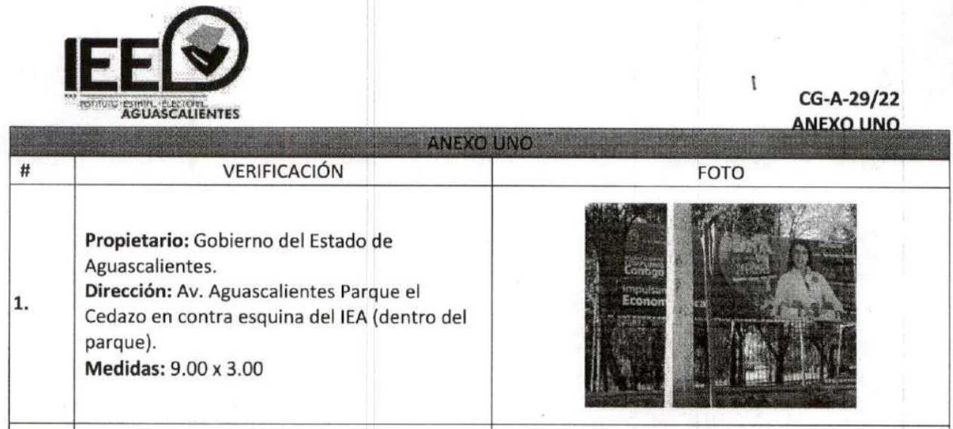

Luego, mediante el sorteo respectivo, se asignó dicho lugar de uso común a la candidatura postulada por la coalición Juntos Hacemos Historia en Aguascalientes, con la finalidad de que esta pudiera colocar su propaganda electoral durante la etapa de campañas que comprenden al actual mecanismo comicial.

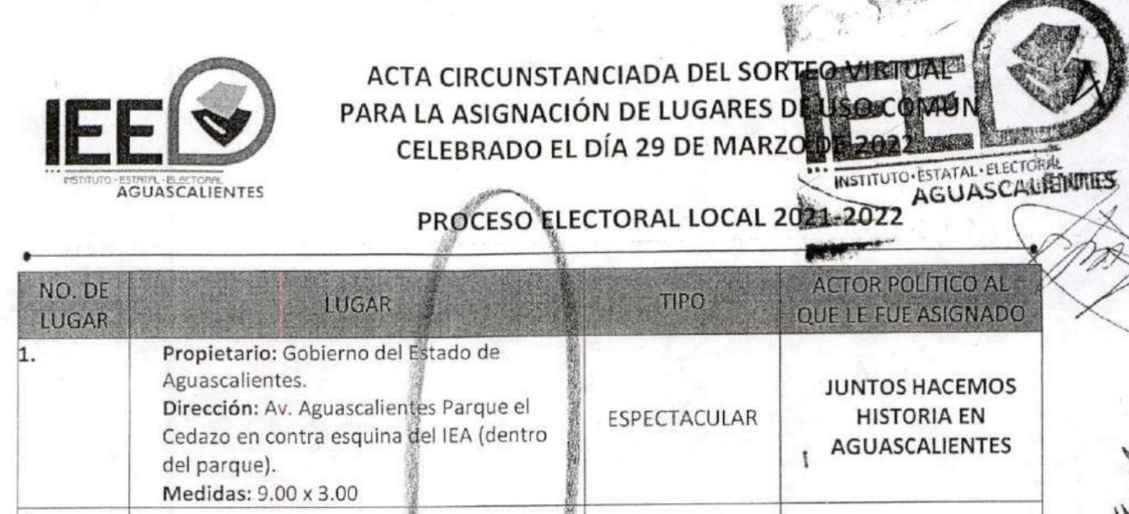

10.2 La publicidad objeto de la denuncia, no figuró conforme a lo establecido para tal fin.

Como fue previamente establecido, en dicha ubicación se colocó publicidad de la C. Martha Cecilia Márquez Alvarado, en su calidad de candidata a la Gubernatura del Estado, postulada por la referida coalición que conforman los partidos políticos PT y PVEM; la cual figuró -a dicho del denunciante- hasta el veintiséis de abril por las consideraciones que a continuación se precisan.

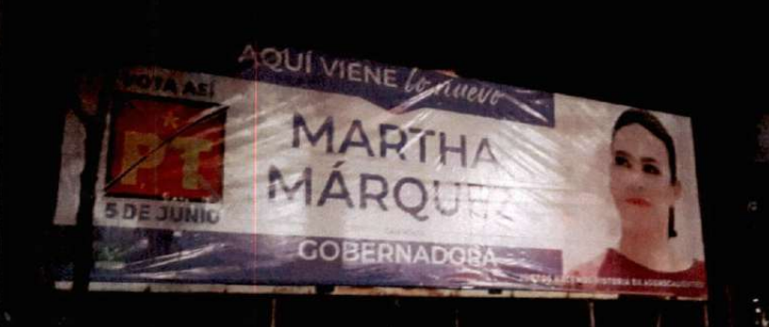

En el escrito inicial de denuncia, el representante propietario del PT ante el IEE acusa que se enteró que, desde la fecha precisada en el párrafo inmediato anterior, personal operativo del parque el Cedazo, retiró la propaganda colocada en el espectacular que le había sido asignada a su entidad representada; esto sin autorización alguna por parte de alguna autoridad.

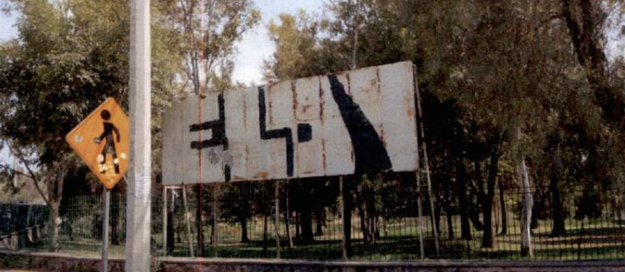

Por tanto, el quejoso aduce que el retiro de la propaganda política, corresponde únicamente a los Partidos Políticos, así como al Instituto y a los Consejos Distritales, además afirma que no existió motivo legal por el cual se haya tenido que retirar el espectacular en cuestión, sin previa autorización de él o de la autoridad respectiva.

Por lo que concluye que dicha acción le causa un menoscabo a la coalición que representa por que se desinforma de manera maliciosa al electorado y, se vulnera el derecho a contender en condiciones de igualdad frente a las demás candidaturas.

En este orden de ideas, cabe establecer que para esta autoridad de justicia electoral causa certeza que dicho espectacular fue retirado, toda vez que en el acta derivada de la diligencia de oficialía electoral de clave IEE/OE/070/2022, la funcionaria respectiva certificó que el once de mayo, en la estructura que se sostenía dicha publicidad, ya no figuraba la promoción de la candidatura respectiva.

Cabe establecer que la figura de la Oficialía Electoral, fue creada para cumplir con la función de dar fe de hechos y actos de naturaleza electoral; en consideración a que los órganos electorales, -tanto administrativos como jurisdiccionales- cuenten con información fidedigna sobre los actos que realizan los ciudadanos, partidos y agrupaciones políticas, aspirantes, precandidatos y candidatos dentro o fuera del proceso electoral.

Entonces, es necesario precisar que la Jefa de Departamento de Oficialía Electoral del Instituto Estatal Electoral, estableció en la diligencia lo siguiente:

“Hago constar que a las diez horas con nueve minutos del once de mayo de dos mil veintidós, me constituí frente al Centro de Educación Ambiental Cultural y Recreativo “El Cedazo”, observando que en una de sus esquinas, misma que se encontraba conformada por la Avenida Aguascalientes Oriente y la Avenida Ojocaliente, en el Fraccionamiento Ojocaliente Las Torres, en esta ciudad de Aguascalientes, Aguascalientes, se encontraba colocada la estructura de un espectacular, misma que se encontraba dentro del parque “El Cedazo”, cerciorada de ser el espectacular a certificar por encontrarme en el lugar precisado de referencia, observando que la estructura referida contaba con diversas letras y figuras en colores blanco y negro, tal como se observa en las fotografías 1 (uno) y 2 (dos) del ANEXO ÚNICO de la presente Acta.”

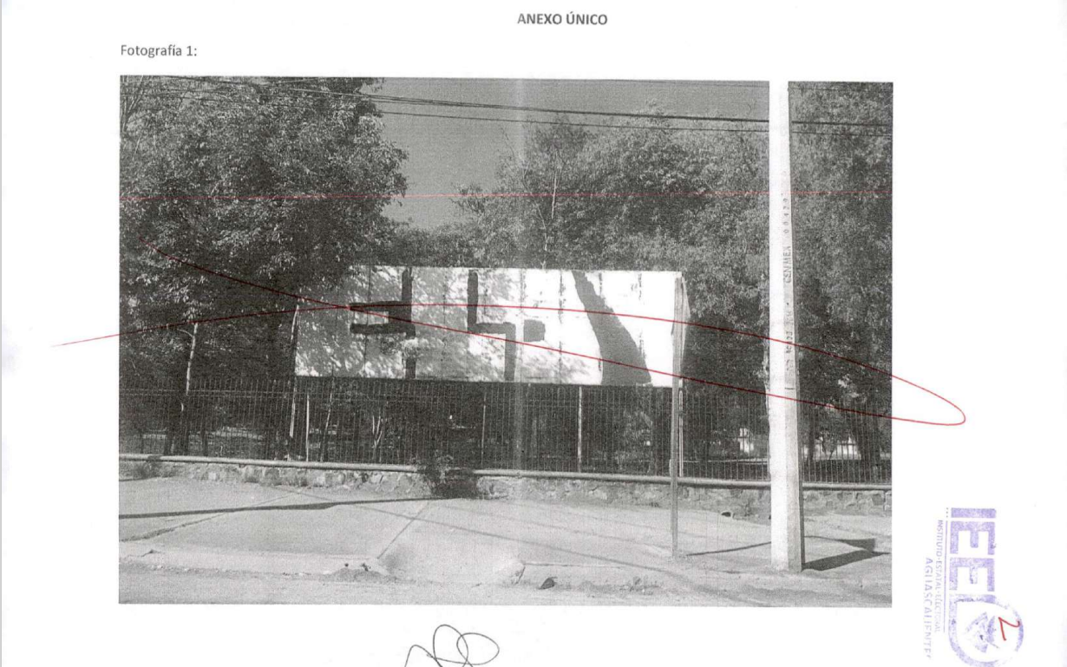 | 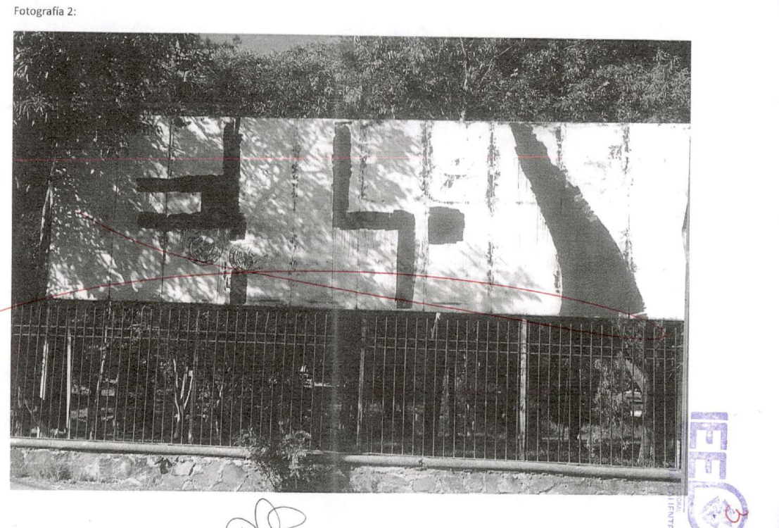

Así, llegados a este punto, cabe reiterar que, para este Tribunal Electoral, se acredita de que dicha publicidad no figuró conforme a lo establecido para tal efecto, pues atendiendo las disposiciones normativas al caso, se debe considerar que la publicidad tiene como objeto principal, causar un impacto durante el periodo de campañas que se comprende el tres de abril al primero de junio.

10.3 Responsabilidad de titular del área publica de uso común.

Ahora bien, no debe pasar a desapercibido las manifestaciones efectuadas por el Coordinador de Operaciones Básicas de la SMAE, en su calidad de encargado del parque El Cedazo, ya que, en fecha de veinte de mayo, expresamente afirmó que -contrario a lo establecido en la queja- la multi referida propaganda si se encontraba instalada en el lugar en cuestión.

En esta tesitura, el veintitrés de mayo se ejecutó una nueva diligencia de oficialía electoral en la que se certificó que efectivamente la publicidad de la candidatura de Martha Cecilia Márquez Alvarado si se encontraba fija en la estructura respectiva.

Además, el funcionario aduce de que, su calidad de encargado de dicha entidad, no implica ni acredita que el haya realizado la conducta acusada; aunado a que, en la denuncia, se apunta que quien incurrió en dicha falta, fue personal del parque, pero no se señalan pruebas de quien fue la persona que realizó la conducta.

Por otro lado, señala que no fue notificado personalmente respecto de la colocación de dicha propaganda, por lo que desconocía la designación de los espacios establecidos para tal fin, por lo que concluye desconociendo la instalación inicial de esta, y el supuesto retiro que se acusa en el procedimiento de mérito.
Al respecto, este Tribunal Electoral considera, que, si bien no se le puede imputar de manera directa responsabilidad alguna al encargado del parque, ante la ausencia de circunstancias de modo tiempo y lugar que impliquen su responsabilidad de manera directa en el retiro de la publicidad, lo cierto es que si se le debe amonestar públicamente con la finalidad de prevenir futuras conductas similares.

Lo precisado, en virtud de que las quejas interpuestas deben estar sustentadas, en hechos claros y precisos en los cuales se expliquen las circunstancias de tiempo, modo y lugar en que se verificaron; y, además se deben aportar por lo menos un mínimo de material probatorio a fin de que la autoridad electoral esté en aptitud de determinar si existen indicios que conduzcan a iniciar su facultad investigadora.

Esto, pues si bien no es posible acreditarle la conducta directa, no pasa a desapercibido que él es el titular y/o representante de la entidad pública en la que se encuentra colocada la estructura; y, por tanto, por su calidad de garante, tiene la responsabilidad respecto de las conductas que surjan en las instalaciones del centro recreativo a su cargo.

Además, resulta infundado el hecho de que señale que no fue notificado personalmente de la colocación del espectacular en las instalaciones del parque, pues dicho lugar de uso común fue puesto a disposición por el propio Gobierno del Estado -su superior jerárquico- mediante el oficio SGG/2396/2021; cuestión por la que no puede invocar un desconocimiento al respecto.

Consecuentemente, y en consideración a que se acredita que el espectacular publicitario designado para la coalición Juntos Hacemos Historia en Aguascalientes, no figuró conforme a lo establecido para ello, -derivado del retiro intermitente- resulta necesario amonestar públicamente al titular y/o representante del parque “El Cedazo” ante la ausencia en su deber de cuidado objetivamente exigido.

11. INDIVIDUALIZACIÓN DE LA SANCIÓN

Una vez verificada la falta, procede determinar la clase de sanción que legalmente corresponda, tomando en cuenta lo dispuesto por el artículo 251, del Código Electoral, el cual establece que para la individualizar las sanciones, una vez que se tenga plenamente acreditada la existencia de una infracción y su imputación, la autoridad deberá tomar en cuenta las circunstancias que rodearon la conducta que vulneró la norma.

Por tanto, tomando en consideración los elementos objetivos y subjetivos que se acreditaron en la valoración de la presente sentencia, lo procedente es calificar debidamente la falta, valorando los siguientes elementos:

i) Bien jurídico tutelado. El bien jurídico directamente tutelado en las normas constitucionales es proteger los vínculos y límites de los derechos fundamentales a la equidad en la contienda.

ii) Singularidad o pluralidad de las faltas. La comisión de dicha conducta no puede considerarse como una pluralidad de infracciones o de faltas administrativas, pues se trató de una sola conducta (relativa a la falta de deber de cuidado respecto de los bienes y responsabilidades del titular y/o responsable de un área de uso común).

iii) Circunstancias de modo, tiempo y lugar:
- Modo. La irregularidad consistió en la falta de deber de cuidado respecto del retiro intermitente de un promocional espectacular.
- Tiempo. La conducta se realizó durante el periodo de campaña del proceso electoral local.
- Lugar. El retiro de dicha publicidad, fue en una estructura espectacular en las inmediaciones del parque “El Cedazo”.

iv) Condiciones externas y medios de ejecución. El denunciante, falto a su deber de cuidado y/o calidad de garante respecto de las responsabilidades inherentes a su cargo.

v) Beneficio o lucro. En el caso, de las constancias que obran en el expediente no se advierte que haya obtenido un lucro cuantificable con la realización de las conductas sancionadas; sin embargo, sí existió una violación al principio de legalidad en la contienda electoral al expresar manifestaciones calumniosas sin tener sustento alguno.

vi) Intencionalidad (comisión dolosa o culposa). Se encuentra acreditado que el denunciado no tuvo la intención de suprimir o retirar el espectacular, por lo que la intencionalidad es culposa.

vii) Reincidencia. De conformidad con el artículo 251, segundo párrafo, del Código Electoral se considerará reincidente, a quien haya sido declarado responsable del incumplimiento de alguna de las obligaciones a que se refiere la ley e incurre nuevamente en la misma conducta infractora; lo cual, no ocurre en el presente caso.

viii) Impacto en las actividades del sujeto infractor. Derivado de la naturaleza de la sanción impuesta, no impacta en modo alguno en las actividades del sujeto infractor.

- Calificación de la responsabilidad
A partir de las circunstancias en el presente caso, este Tribunal Electoral estima que la infracción en que incurrió Juan Carlos Pedroza Meléndez, en su calidad de encargado del parque “El Cedazo” resulta levísima, en virtud de que su responsabilidad sobre la conducta denunciada es indirecta, ya que no se le puede desvincular de las acciones que acontezcan en su cargo.

- Sanción
Teniendo presente los elementos objetivos y subjetivos de la infracción, especialmente, los bienes jurídicos protegidos y los efectos de la misma, así como la conducta, se considera que lo procedente es imponer al C. Juan Carlos Pedroza Meléndez una amonestación pública.

Lo anterior, resulta congruente tomando en cuenta la doble finalidad de la aplicación de las sanciones, es decir, una prevención general: impedir la comisión de otros hechos irregulares y, especial: es decir, la aplicación de una sanción a la responsable de la infracción para persuadir y evitar que vuelva a transgredir la normativa.

Por ello, se justifica en el presente asunto la imposición de dicha sanción, ya que resulta ser una medida razonable en relación a la gravedad del ilícito y la culpabilidad de la candidata denunciada, pues de imponerse una sanción más grave, podría llegarse al extremo de sancionar de forma excesiva y desproporcionada, en atención a las particularidades de la conducta señalada.

12. RESOLUTIVOS.

PRIMERO. Se declara la existencia de la infracción denunciada en términos de lo establecido en el cuerpo de la presente sentencia.

SEGUNDO. Se impone una amonestación pública al C. Juan Carlos Pedroza Meléndez.

TERCERO. Publíquese esta sentencia en la página de internet de este Tribunal, y en el Catálogo de Sujetos Sancionados.

Notifíquese. Así lo resolvió el Tribunal Electoral del Estado de Aguascalientes, por unanimidad de votos de las Magistradas y Magistrado que lo integran, ante el Secretario General de Acuerdos, quien autoriza y da fe.

MAGISTRADA PRESIDENTA

CLAUDIA ELOISA DÍAZ DE LEÓN GONZÁLEZ
MAGISTRADA  LAURA HORTENSIA  LLAMAS HERNÁNDEZ | MAGISTRADO  HÉCTOR SALVADOR  HERNÁNDEZ GALLEGOS
SECRETARÍA GENERAL DE ACUERDOS

JESÚS OCIEL BAENA SAUCEDO

http://sief.te.gob.mx/iuse/tesisjur.aspx?idtesis=25/2015&tpoBusqueda=S&sWord=competencia
SUPJDC-9973/2020, SUP-REP-111/2020 y SG-JE-45/2020
Consultable en la Compilación 1997-2013, Jurisprudencia y tesis en materia electoral, del Tribunal Electoral del Poder Judicial de la Federación, páginas 129 y 130.
Acuerdo CG-A-29/22 del Instituto Estatal Electoral de Aguascalientes.
Secretaria de Sustentabilidad, Medio Ambiente y Agua.
En consideración con la Jurisprudencia 16/2011 de rubro: PROCEDIMIENTO ADMINISTRATIVO SANCIONADOR. EL DENUNCIANTE DEBE EXPONER LOS HECHOS QUE ESTIMA CONSTITUTIVOS DE INFRACCIÓN LEGAL Y APORTAR ELEMENTOS MÍNIMOS PROBATORIOS PARA QUE LA AUTORIDAD EJERZA SU FACULTAD INVESTIGADORA
Sirve por analogía la Tesis XXXIV/2004 de rubro: PARTIDOS POLÍTICOS. SON IMPUTABLES POR LA CONDUCTA DE SUS MIEMBROS Y PERSONAS RELACIONADAS CON SUS ACTIVIDADES.
Sirve por analogía la Tesis Aislada (Penal) de rubro: ROBO A TRANSPORTE DE VALORES. CUESTIONES QUE EL JUEZ DEBE PONDERAR PARA SANCIONAR A UN CUSTODIO QUE PARTICIPÓ EN DICHO DELITO EN LA FORMA DE COMISIÓN POR OMISIÓN IMPROPIA, CUANDO TIENE LA CALIDAD DE GARANTE DEL BIEN JURÍDICO Y OMITE IMPEDIRLO (LEGISLACIÓN DEL DISTRITO FEDERAL)
Artículo 251.- Para la individualización de las sanciones a que se refiere este Libro, una vez acreditada plenamente la existencia de una infracción y su imputación, la autoridad electoral deberá tomar en cuenta las circunstancias que rodean la contravención de la norma administrativa, entre otras, las siguientes: I. La gravedad de la responsabilidad en que se incurra y la conveniencia de suprimir prácticas que infrinjan, en cualquier forma, las disposiciones de este Código, en atención al bien jurídico tutelado, o las que se dicten con base en él; II. Las circunstancias de modo, tiempo y lugar de la infracción; III. Las condiciones socioeconómicas del infractor; IV. Las condiciones externas y los medios de ejecución; V. La reincidencia en el incumplimiento de obligaciones, y VI. En su caso, el monto del beneficio, lucro, daño o perjuicio derivado del incumplimiento de obligaciones.

